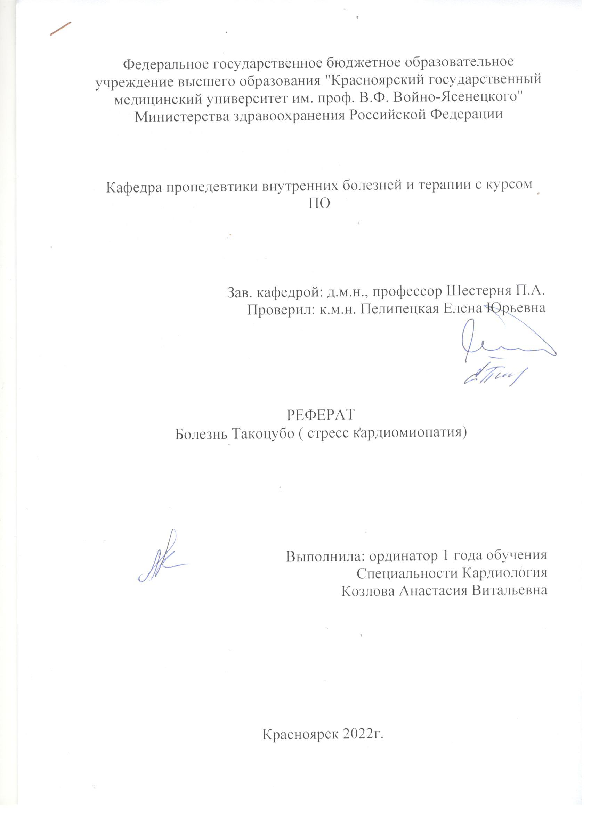
СОДЕРЖАНИЕ:
СОДЕРЖАНИЕ

1. Определение
2. Эпидемиология
3. Этиология КМП Такоцубо
4. Анатомические варианты КМП Такоцубо
5. Патологическая анатомия
6. Клиническая картина
7.Диагностика
9.Лечение
10.Течение, прогноз и профилактика
11.Список используемой литературы

Определение

КМП Такоцубо - вид неишемической кардиомиопатии, при котором развивается внезапное преходящее снижение сократимости миокарда (сердечной мышцы). В связи с тем, что слабость миокарда может вызываться эмоциональным стрессом, например смертью любимого человека, состояние также называется «синдромом разбитого сердца»

Эпидемиология

Точная распространенность КТ в настоящее время остается неизвестной. По данным различных регистров заболевание диагностируется у 1,0-2,5% пациентов, госпитализированных с подозрением на острый коронарный синдром. В США на КТ приходится 0,02% госпитализаций. Основную группу больных составляют женщины в период менопаузы, возраст которых, как правило, колеблется в диапазоне 60-70 лет, но в последнее время все чаще заболевание описывается у мужчин в возрасте 50-75 лет

В последние годы в связи с появлением международных критериев и алгоритмов диагностики КТ стала диагностироваться чаще. Наиболее значимый рост заболеваемости (в 3-4 раза) был отмечен во время начала пандемии коронавирусной инфекции (COVID-19), что связывают с психологическим, социальным и экономическим стрессом у населения

Этиология

Этиология кардиомиопатии такоцубо ясна не полностью, однако предполагается несколько механизмов.
- Заворачивающаяся левая передняя нисходящая артерия - Левая передняя нисходящая артерия кровоснабжает переднюю стенку левого желудочка у большинства пациентов. Если эта артерия заворачивается вокруг верхушки сердца, она может отвечать также за кровоснабжение верхушки и нижней стенки сердца. Некоторые исследователи отмечали взаимосвязь между кардиомиопатией такоцубо и этим типом левой передней нисходящей артерии. Но эта теория также не объясняет встречающиеся случаи акинеза межжелудочковой перегородки и основания сердца.

- Транзиторный вазоспазм - Некоторые первые исследователи предполагали, что множественные одновременные спазмы коронарных артерий способны вызывать снижение кровотока, достаточное для развития преходящего сбоя в работе миокарда.

- Микрососудистая дисфункция - Эта теория предполагает, что развивается дисфункция мелких ветвей коронарных артерий, которые невозможно визуализировать посредством коронарографии. Изменения могут проявляться как микрососудистым вазоспазмом, так, возможно, и микроангиопатией, подобной наблюдаемой при сахарном диабете. В этих условиях мелкие артерии неспособны обеспечивать адекватную оксигенацию миокарда.
Вероятно, в развитии стрессовой кардиомиопатии имеют значение многие факторы — вазоспазм, недостаточность микроциркуляции и патологический катехоламиновый ответ на стрессовую ситуацию. При наблюдении больших групп пациентов указывается, что у некоторых из них кардиомиопатия такоцубо развивалась после эмоционального стресса или, в иных случаях, после предшествующего физического стресса (астматического статуса или внезапного заболевания).
Наблюдение больших групп пациентов в Европе показало, что кардиомиопатия такоцубо имеет несколько большую частоту встречаемости в зимнее время. Это может быть обусловлено двумя возможными патофизиологическими причинами: спазмом мелких ветвей коронарных артерий, преобладающим в холодную погоду, и вирусными инфекциями, которые чаще наблюдаются в зимний сезон.

Анатомические варианты КМП Такоцубо

- Наиболее часто встречается типичная апикальная форма, при которой отмечается циркулярная акинезия миокарда ЛЖ, нередко сопровождающаяся раздутием верхушки (так называемое баллонирование верхушечных сегментов ЛЖ) и гиперкинезия базальных отделов.
- Несколько реже наблюдается средне-желудочковая форма (гипокинезия средних сегментов ЛЖ, гиперкинезия базальных и апикальных сегментов)
- Инвертированная или базальная форма (гипокинезия базальных сегментов и гиперкинезия верхушечных сегментов ЛЖ)
- Фокальная (локальное нарушение сократимости в любых сегментах с признаками баллонирования).
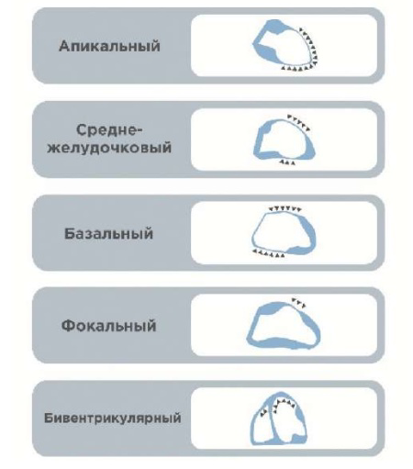
Помимо ЛЖ, у трети пациентов в патологический процесс вовлекается правый желудочек, при этом данная форма считается прогностически более неблагоприятной

Патологическая анатомия

При изучении аутопсийного материала обнаруживался выраженный интерстициальный отек миокарда с мукоидным компонентом и нерезко выраженной лимфомакрофагальной инфильтрацией стромы очагового или диффузного характера, редко — небольшие субэндокардиальные кровоизлияния. Признаки очагового некроза миокарда, как правило, отсутствуют, но наблюдается усиление фиброзных процессов в миокарде.
В кардиомиоцитах умерших отмечены также контрактуры кардиомиоцитов с участками некроза и воспалительной инфильтрации в виде поясков (указаны стрклками на фотографии препарата), что характерно для прямого токсического воздействия норадреналина на сердечную мышцу.
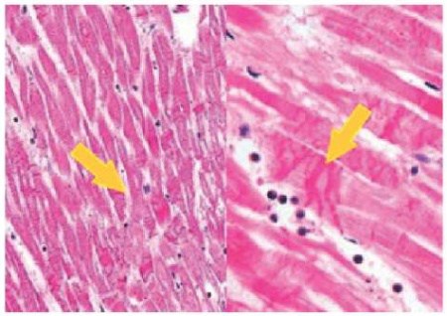

Клиническая картина
Основное проявление стресс-индуцированной формы кардиомиопатии — внезапная загрудинная боль.
Важным компонентом является то, что приступ кардиалгии чаще возникает на фоне сильного эмоционального потрясения или испуга.

Человек испытывает сжимающую или острую боль в области проекции сердца, которая может иррадиировать в плечо и лопатку. Характерным признаком является «волна давления», которая поднимается от груди к шее и голове.

Болевой синдром обычно сопровождается повышенной потливостью, тревожностью. Одновременно с болью появляются одышка, чувство нехватки воздуха. Человек ощущает сильное сердцебиение, слабость в ногах.

При этом наблюдается бледность кожных покровов, она становится холодной и влажной. Часто появляется головокружение, потемнение в глазах. Тяжело протекающий приступ кардиомиопатии заканчивается обмороком вследствие снижения сердечного выброса.

Диагностика
Критерии диагностики:
- Преходящие признаки дисфункции ЛЖ чаще в области верхушки ЛЖ (апикальная форма) или его других областей. Возможно вовлечение правого желудочка. Региональное нарушение движения стенок обычно выходит за пределы кровоснабжения одной коронарной артерии, реже находится в пределах одной коронарной артерии (фокальный КТ).
- Предшествующий эмоциональный, физический или комбинированный триггер, однако это условие не обязательно.
- Неврологические нарушения (субарахноидальное кровоизлияние, ишемический инсульт), а также феохромоцитома могут быть триггерами.
- Вновь развившиеся изменения на электрокардиограмме: элевация сегмента ST, депрессия сегмента ST, инверсия зубца T и удлинение интервала QT.
- Уровни кардиоспецифических маркеров (тропонин и креатинкиназа МВ) умеренно повышены; типично существенное повышение значений N-концевого промозгового натрийуретического пептида.
- Отсутствие признаков инфекционного миокардита (для исключения миокардита необходимо выполнить магнитно-резонансную томографию (МРТ) сердца).
- На КАГ отсутствует тромбоз и поражение КА.
- Заболевают преимущественно женщины в постменопаузе.

Диагноз устанавливается на основании патогномоничных изменений подвижности сердечной стенки — нормального сокращения или гиперкинеза основания левого желудочка в сочетании с акинезом или дискинезом остальных его отделов. Это сопровождается отсутствием признаков выраженной коронарной недостаточности, которая могла бы объяснить указанные нарушения сократимости. Хотя классическое ангиографическое описание кардиомиопатии такотсубо включает шарообразное расширение верхушки, встречаются и другие варианты — выбухание межжелудочковой перегородки или, в более редких случаях, выбухание других сегментов.

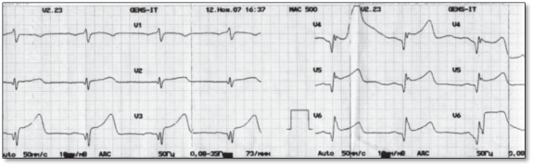
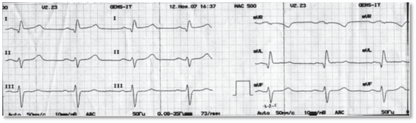
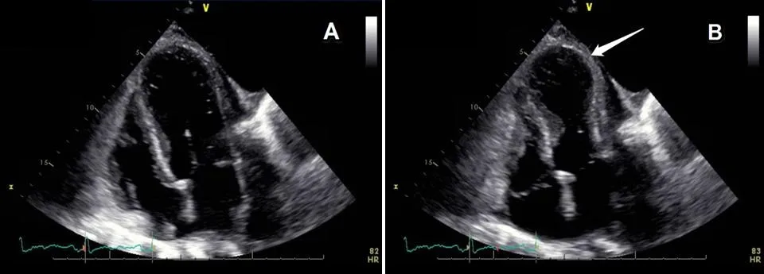
Лечение

До настоящего времени отсутствуют формальные рекомендации по лечению больных с КМП такоцубо. Считается, что в острой фазе заболевания показано применение транквилизаторов, если развитию синдрома предшествовал эмоциональный стресс, а также устранение других возможных провоцирующих факторов, например, боли.

Назначаются ингибиторы АПФ, β-дреноблокаторы, антикоагулянты, диуретики, антагонисты кальция.

Если Эхо-КГ не дает убедительных данных, говорящих об обструкции ВТ (внутрижелудочковый тромбоз) ЛЖ, можно с осторожностью пробовать лечение инотропными средствами, такими как добутамин и допамин.

Если Эхо-КГ выявит данные об обструкции ВТ ЛЖ, нельзя применять инотропные средства, потому что они могут ухудшить обструкцию.

При умеренной и тяжелой обструкции уместно применение β-адреноблокаторов, несмотря на гипотонию. β-адреноблокаторы в таком случае могут улучшить гемодинамику, уменьшая степень обструкции.

Независимо от наличия градиента в выходном тракте левого желудочка, при отсутствии эффекта от медикаментозной терапии уместно приступить к интрааортной контрапульсации.

У больных с внутрижелудочковым тромбозом (по данным Эхо-КГ) необходимо проводить антикоагулянтную терапию в течение не менее 3-х месяцев. Продолжительность применения такой антикоагулянтной терапии можно изменить в зависимости от степени восстановления левожелудочковой функции и разрешения тромба.

У больных без тромбоза, но с тяжелой левожелудочковой дисфункцией уместна антикоагулянтная терапия до тех пор, пока не исчезнут признаки акинезии или дискинезии, или в течение 3-х месяцев, в зависимости от того, что наступит первым.
Таким образом, можно сказать, что терапия кардиомиопатии такоцубо в большинстве случаев поддерживающая.

У многих пациентов функция левого желудочка восстанавливается в течение 2 месяцев.

Прогноз и течение

Несмотря на грозные исходные клинические проявления у некоторых больных, большинство пациентов переживают начальный приступ с очень низким уровнем больничной летальности или осложнений.

После перенесённой острой стадии заболевания пациентов ожидает благоприятный исход с хорошим долгосрочным прогнозом. Даже при тяжёлой систолической дисфункции в начале заболевания, сократительная способность миокарда начинает восстанавливаться уже в первые несколько суток и нормализуется в течение нескольких месяцев.

В 5 % случаев возникает рецидив заболевания, вероятно, провоцируемый ассоциированным пусковым механизмом.

Список литературы

- Тактика врача кардиолога Клиническое руководство ( ФГАОУ ВО Российский университет дружбы народов) под редакцией члена-корреспондента РАН Ж.Д. Кобалава. 2022г
- Национальное руководство Кардиология под редакцией академика РАН Е.В. Шляхто 2-е издание (РКО 2021г)
- Ван С.Х., Лианг Дж. Кардиомиопатия Такоцубо: этиология, диагностика и оптимизация лечения. Кардиология. 2015г.
- Шилова А.С., Шмоткина А.О., Яфарова А.А., Гиляров М.Ю. Cиндром Такоцубо: современные представления о патогенезе распространенности и прогнозе. Рациональная фармакотерапия в кардиологии. 2018г.

